Технология создания

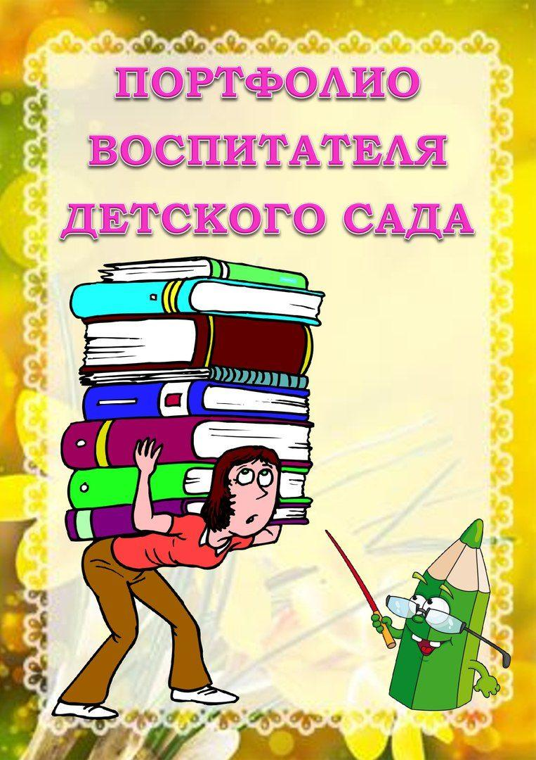

В соответствии с концепцией модернизации российского образования дошкольное образовательное учреждение должно владеть технологиями, которые бы обеспечивали *«запуск»* механизмов самообразования и самопознания личности.

Одним из таких технологий может стать **портфолио педагога** - своеобразное досье, собрание его профессионально-личностных достижений, являющееся своего рода визитной карточкой **педагога**, позволяющее судить о его профессиональных возможностях как специалиста, предоставлять объективную информацию о качестве работы **воспитателя** и фиксировать динамику его изменения.

Профессиональное развитие **педагога** ДОУ - длительный процесс, целью которого является формирование *«мастера своего дела»*. Современному **воспитателю** необходимо быть компетентным, творчески активным, конкурентоспособным, уметь представлять себя в **условиях ДОУ**. Поможет в этом подборка материалов, характеризующая уровень его квалификации и содержащая основные направления профессионального роста,

т. е. **портфолио**.

**Портфолио педагога** – индивидуальная папка, в которой зафиксированы личные профессиональные достижения в образовательной деятельности, результаты обучения, **воспитания и развития воспитанников**, вклад **педагога** в развитие системы образования.

**Практическая значимость (Для чего нужно создавать портфолио)**:

- своевременной фиксации реальных изменений и роста профессионального мастерства педагога.

-отследить результаты педагогической деятельности при подготовке к аттестации;

- повышения или подтверждения квалификационной категории педагога, что может быть  основанием для аттестации педагогических работников ДОУ;

- назначение стимулирующих выплат педагогам при введении новой системы  оплаты труда (при выставлении баллов, влияющих на зарплату, обосновать каждый балл);

- при устройстве на работу, поможет работодателю оценить уровень профессионализма;

- даст возможность осуществить знакомство с родителями на собрании;

- является стимулом к самообразованию и повышает нашу самооценку.

- участие в различных конкурсах педмастерства;

- государственной аккредитации образовательного учреждения;

## 

## *Нацелить педагога на развитие профессиональных качеств и повышение квалификации – вот задача портфолио.*

**Составить портфолио** – это немалый труд. Для этого необходимо принимать активное участие во всех мероприятиях, добросовестно исполнять свои профессиональные обязанности в детском саду. И, разумеется, не забывать отражать свой опыт, результаты и достижения в портфолио.

А, следовательно, портфолио педагога дошкольного учреждения должно быть составлено безукоризненно и соответствовать определённым требованиям:

* систематичность и регулярность самомониторинга;

достоверность, включенных в **портфолио материалов**;

* целостность, тематическая завершенность материалов;
* аналитичность, нацеленность **педагога** на повышение уровня профессионализма и достижение более высоких результатов;
* аккуратность и эстетичность оформления в печатном виде.

**Памятка по созданию «Портфолио педагога»**

**Структура Портфолио.**

**Раздел 1.**

**Визитная карточка**

1. Фамилия, имя, отчество, год рождения

2. Образование

- что и когда окончил, полученная специальность и квалификация по диплому, диплом (фото).

3. Название ДОУ и занимаемая должность.

4. Трудовой и педагогический стаж, стаж работы в данном ОУ;

5. Повышение квалификации (название структуры, где прослушаны курсы, год, месяц, название курсов);

6. Дата прохождения последней аттестации. Квалификационная категория.

Аттестационный лист.

**Мой профессиональный кодекс**

1. Эссе «Я и моя профессия»

В эссе «Я и моя профессия» воспитатель в свободной форме может

отразить следующие аспекты: мотивы выбора профессии, представления о качествах, необходимых для успешной профессиональной деятельности,

этапы профессионального становления, личностные и профессиональные интересы, перспективы и достижения, изложить педагогическое кредо, дать самоанализ профессиональной компетентности, обозначить темы, инновационной и экспериментальной деятельности, отразить творческие достижения и т. д.

**Раздел 2.**

**нормативно – правовая база педагога.**

Перечень нормативных документов, которыми руководствуется педагог в своей работе.

1. Законодательные и нормативно-правовые документы

2. Конвенцией о защите прав человека и основных свобод;

3. Конвенцией о правах ребенка;

4. Конституцией РФ;

5. Трудовым Кодексом РФ;

6. Законом РФ «Об образовании»;

7. Федеральным законом РФ «Об основных гарантиях прав ребенка в Российской Федерации». Принят Государственной Думой 03.07.1998 г.;

федеральными и региональными программами образования;

8.Санитарно-эпидемиологическими требованиями к устройству, содержанию и организации режима работы дошкольных образовательных учреждений;

региональными нормативно-правовыми документами;

нормативно-правовыми документами вышестоящих организаций;

локальными актами ДОУ (уставом, коллективным договором, правилами внутреннего трудового распорядка, трудовым договором, должностной инструкцией).

**Раздел 3.**

**Повышение уровня квалификации**

Копии документов (удостоверение о прохождении курсов, сертификаты об участии в семинарах, форумах и т.д.)

**Раздел 4 .Награды и достижения педагога и воспитанников.**

Копии документов, подтверждающих наличие ученых и почетных званий и степеней.

Наиболее значимые правительственные или общественные награды, грамоты, благодарственные письма; дипломы различных конкурсов; грамоты, благодарственные письма, дипломы.

Включает сертификаты об участии воспитанников в различных

конкурсах, спортивных мероприятиях, олимпиадах,

сертификаты участия детей и педагога в проектах разного уровня и направленности. Материалы этого раздела Портфолио могут опосредованно

свидетельствовать о качестве, уровне, содержании профессионально-педагогической деятельности воспитателя,

**Раздел 5**

**Материалы по обобщению и распространению педагогического опыта.**

- участие в работе методических объединений, педсоветах.

- открытые занятия, мастер-классы, презентации.

-участие в конкурсах.

- участие в праздниках (ведущая роль и организация)

Материалы данного раздела должны давать представление о

динамике результатов педагогической деятельности педагога